**nexus 安装配置**

# 1、下载nexus安装包，

解压缩，如下图：

下载地址: https://www.sonatype.com/download-oss-sonatype

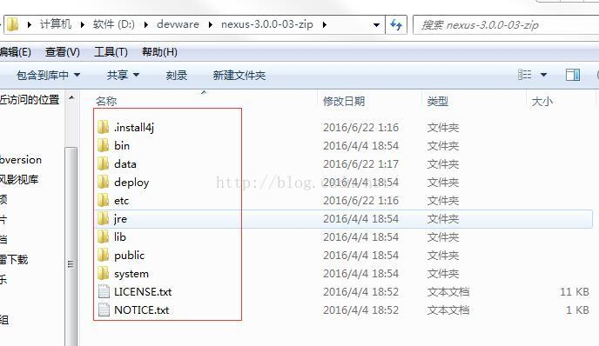

# 2、启动nexus服务

打开cmd.exe，注意nexus.exe在bin目录下，执行命令：nexus.exe /run，

.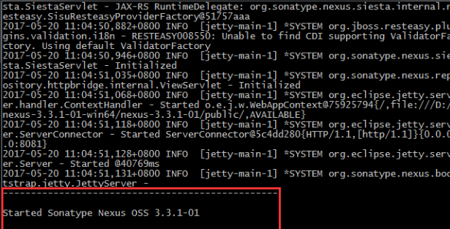

看到上述字样代表启动成功。

登陆地址：http://localhost:8081 用户名：admin，密码：admin123

# 3、nexus的配置修改

此时的nexus服务都是安装包默认的数据存储路径、端口、IP、访问根目录、内存大小，可以通过如下操作进行修改：

1、修改数据存储路径，文件目录：bin/nexus.vmoptions

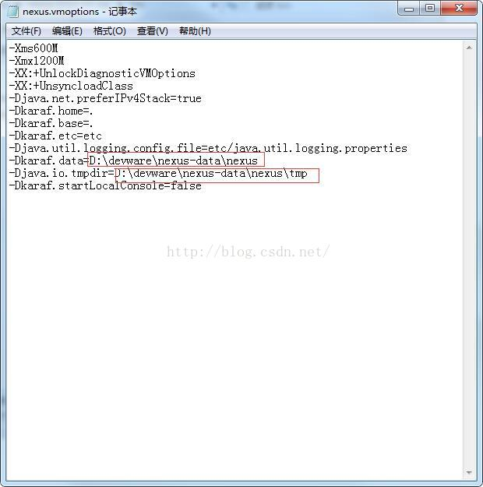

2、修改IP、端口、访问根目录，文件目录：etc/org.sonatype.nexus.cfg

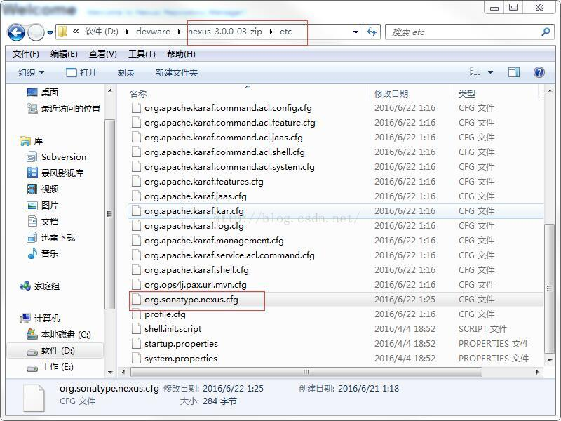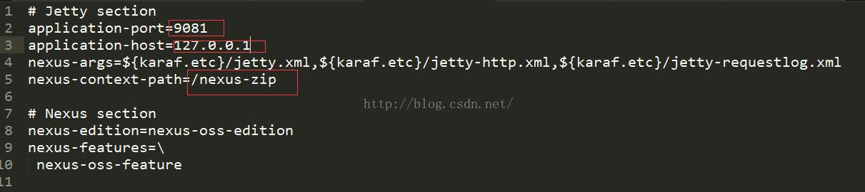

3、启动服务，nexus.exe /run，访问查看安装结果，成功

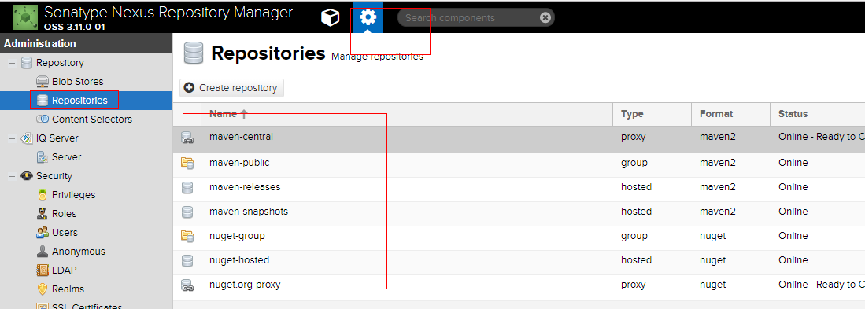

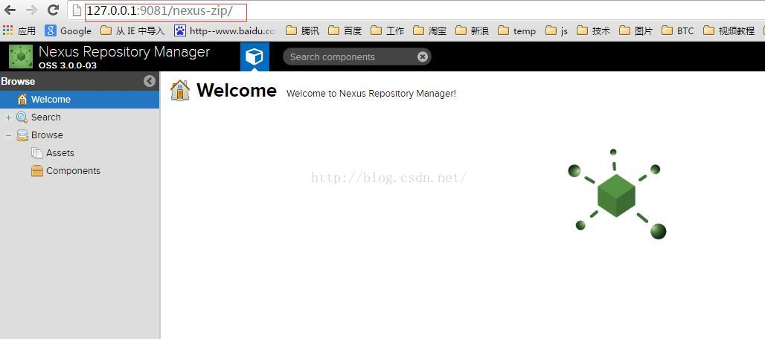

pepositories说明

maven-central：maven中央库，默认从<https://repo1.maven.org/maven2/>拉取jar   
maven-releases：私库发行版jar   
maven-snapshots：私库快照（调试版本）jar   
maven-public：仓库分组，把上面三个仓库组合在一起对外提供服务，在本地maven基础配置settings.xml中使用。

# 4、使用私库：

## 4.1下载配置apache-maven，安装配置

地址：<https://maven.apache.org/download.cgi>

新建环境变量MAVEN_HOME，赋值D:\Program Files\Apache\maven

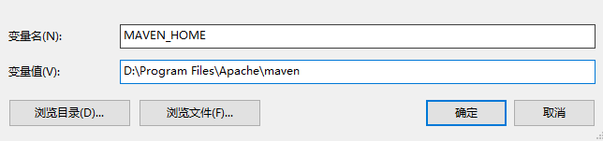

此工具用于从nexus私库上下载jar包，并通过eclpse等IDE对maven项目编译，打包部署。

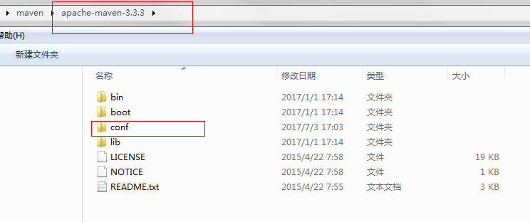

编辑环境变量Path，追加%MAVEN_HOME%\bin\;

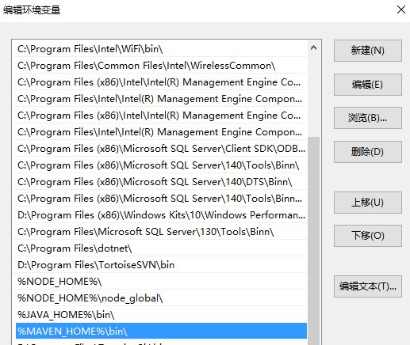

至此，maven已经完成了安装，我们可以通过DOS命令检查一下我们是否安装成功：

mvn -v

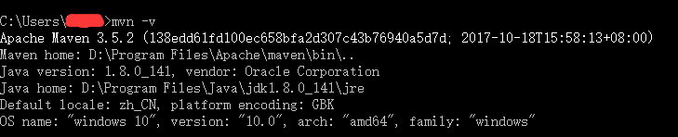

建本地目录，如：新建**D:/Users/gfxu/java/Repository**目录，该目录用作maven的本地库。

修改conf/setting.xml

<?xml version="1.0" encoding="UTF-8"?>

<settings xmlns="http://maven.apache.org/SETTINGS/1.0.0"

xmlns:xsi="http://www.w3.org/2001/XMLSchema-instance"

xsi:schemaLocation="http://maven.apache.org/SETTINGS/1.0.0 http://maven.apache.org/xsd/settings-1.0.0.xsd">

<localRepository>**D:/Users/gfxu/java/Repository**</localRepository>

<servers>

<server>

<id>nexus</id>

<username>admin</username>

<password>admin123</password>

</server>

</servers>

<mirrors>

<mirror>

<id>nexus</id>

<mirrorOf>*</mirrorOf>

<url>http://localhost:8081/repository/maven-public/</url>

</mirror>

<mirror>

<id>repo2</id>

<mirrorOf>central</mirrorOf>

<name>Human Readable Name for this Mirror.</name>

<url>http://repo2.maven.org/maven2/</url>

</mirror>

</mirrors>

<profiles>

<profile>

<id>nexus</id>

<repositories>

<repository>

<id>central</id>

<url>http://central</url>

<releases><enabled>true</enabled></releases>

<snapshots><enabled>true</enabled></snapshots>

</repository>

</repositories>

<pluginRepositories>

<pluginRepository>

<id>central</id>

<url>http://central</url>

<releases><enabled>true</enabled></releases>

<snapshots><enabled>true</enabled></snapshots>

</pluginRepository>

</pluginRepositories>

</profile>

</profiles>

<activeProfiles>

<activeProfile>nexus</activeProfile>

</activeProfiles>

</settings>

## 4.2 配置Eclipse的Maven环境

1. Eclipse Oxygen，打开Window->Preferences->Maven->Installations，右侧点击Add。

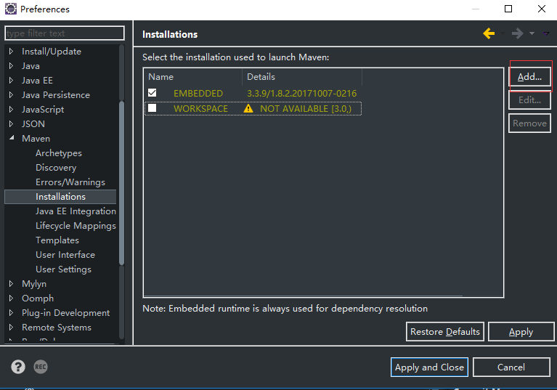

2. 设置maven的安装目录，然后Finish

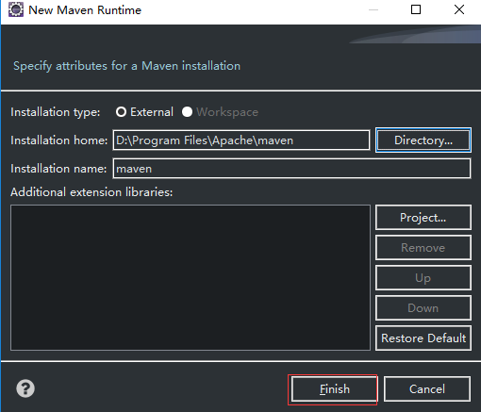

3. 选中刚刚添加的maven，并Apply。

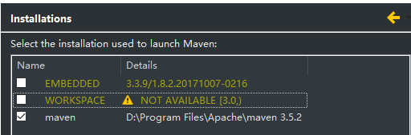

4. 打开Window->Preferences->Maven->User Settings，配置如下并Apply：

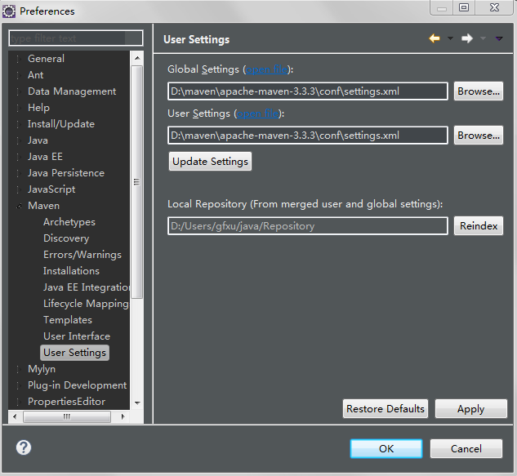

## 4.3 修改项目中POM文件路径，

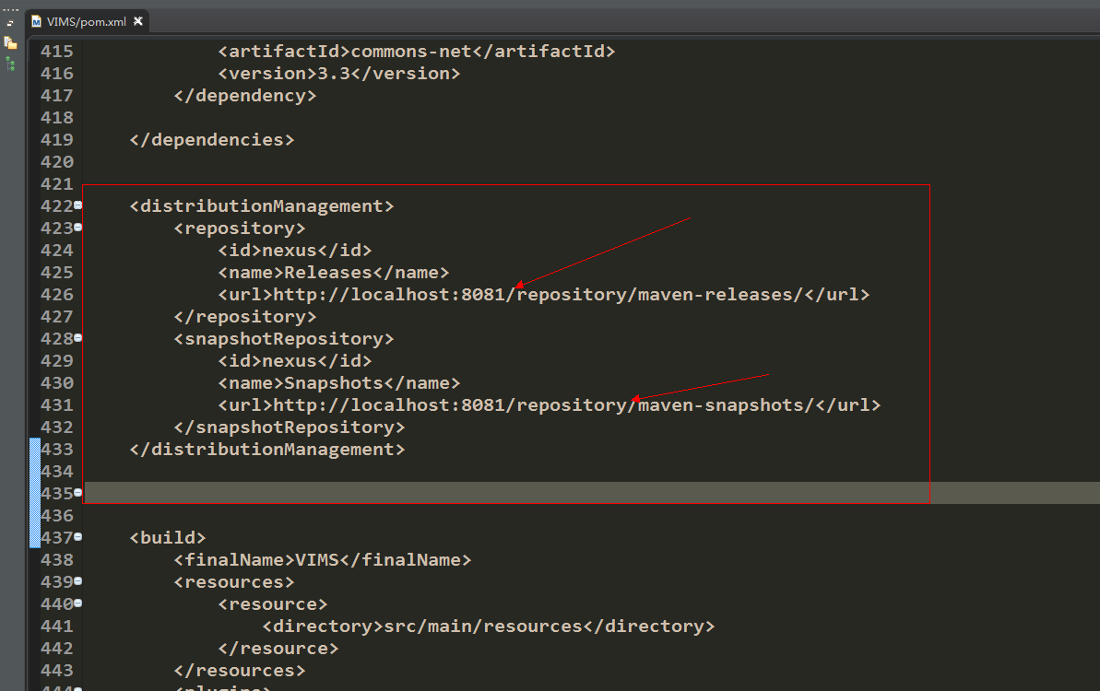

配置成功后可导入web项目，对项目使用maven编译：

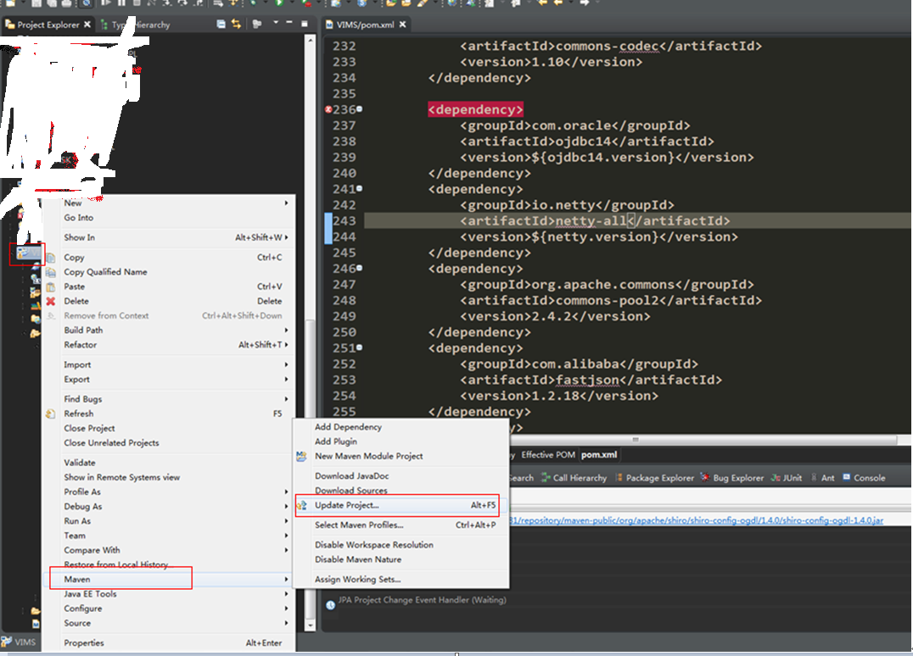

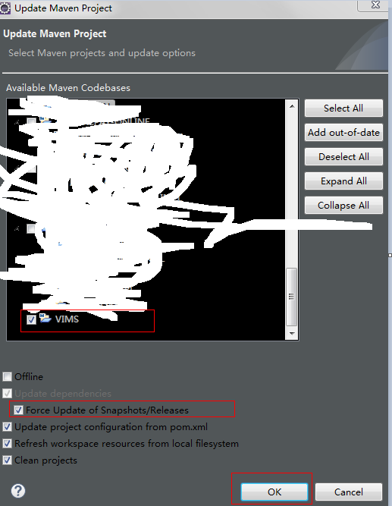

勾选Force Update.......编译时会从nexus重新下载所需jar包资源，需要一定的时间。

不需要重新下载jar包，可不勾选此项。

**faq:**

首次编译时，POM文件中可能会出现如下报错，红色标记

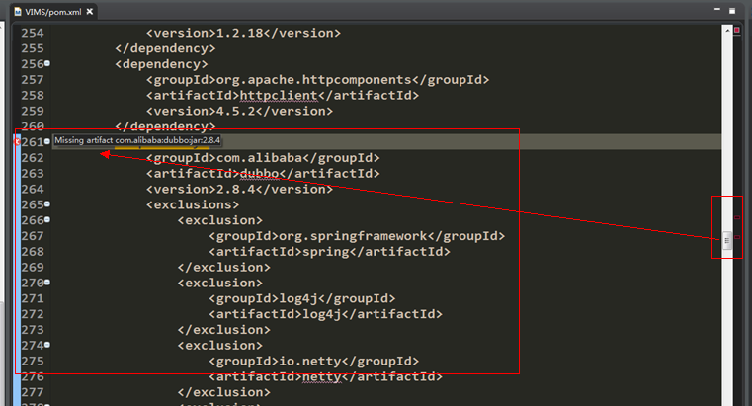

**解决办法：**

**1、下载对应版本jar包，如下图，放置在本地目录下，此目录是之前apache-maven中的目录，参考下图的目录规则**

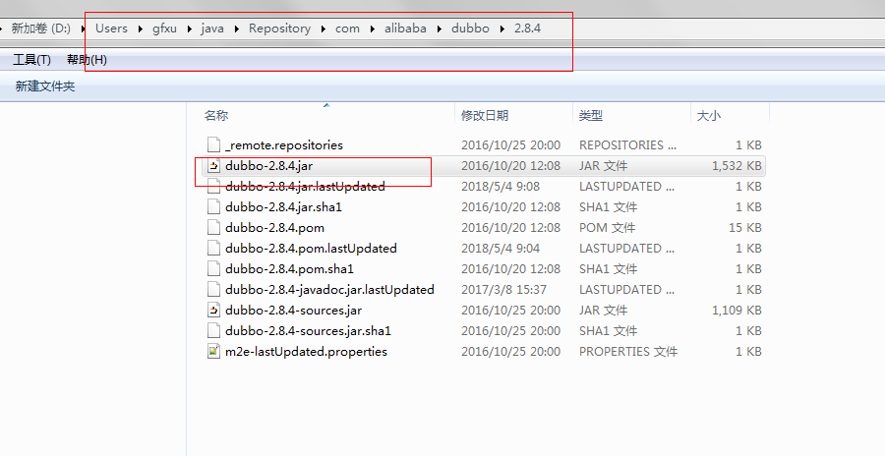

**2、**在cmd中运行一下：

mvn install:install-file -DgroupId=com.alibaba -DartifactId=dubbo -Dversion=2.8.4

-Dpackaging=jar-Dfile=D:/Users/gfxu/java/Repository/com/alibaba/dubbo/2.8.4/dubbo-2.8.4.jar

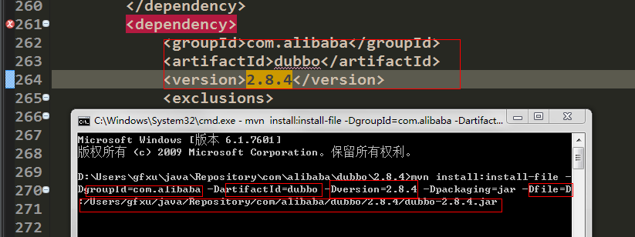

## 4.4 利用eclipse打包项目

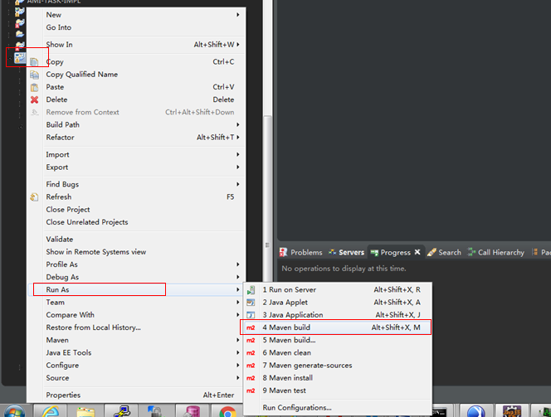

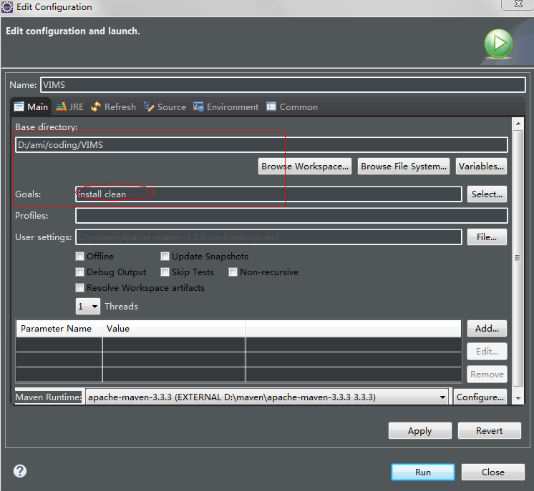

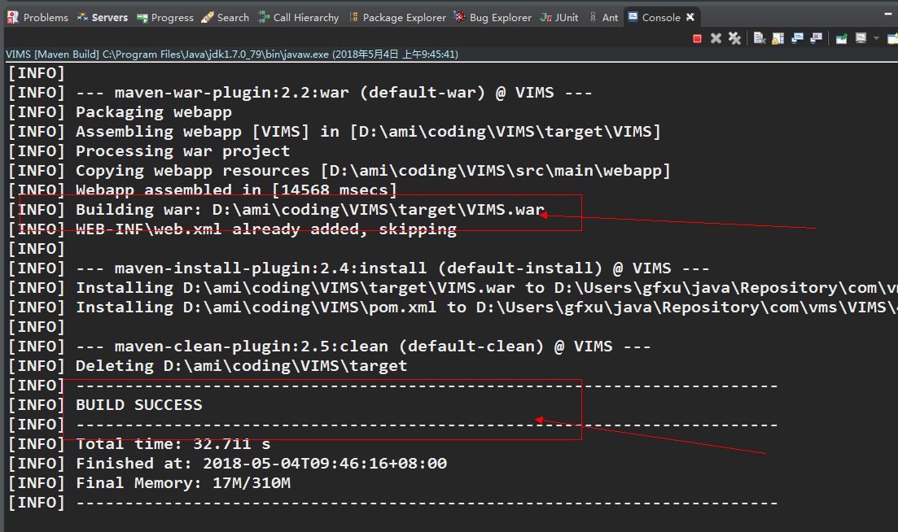

看到如上BUILD SUCCESS字样，代表打包成功，可从上面D:\ami\coding\VIMS\target\VIMS.war获取VIMS的war包